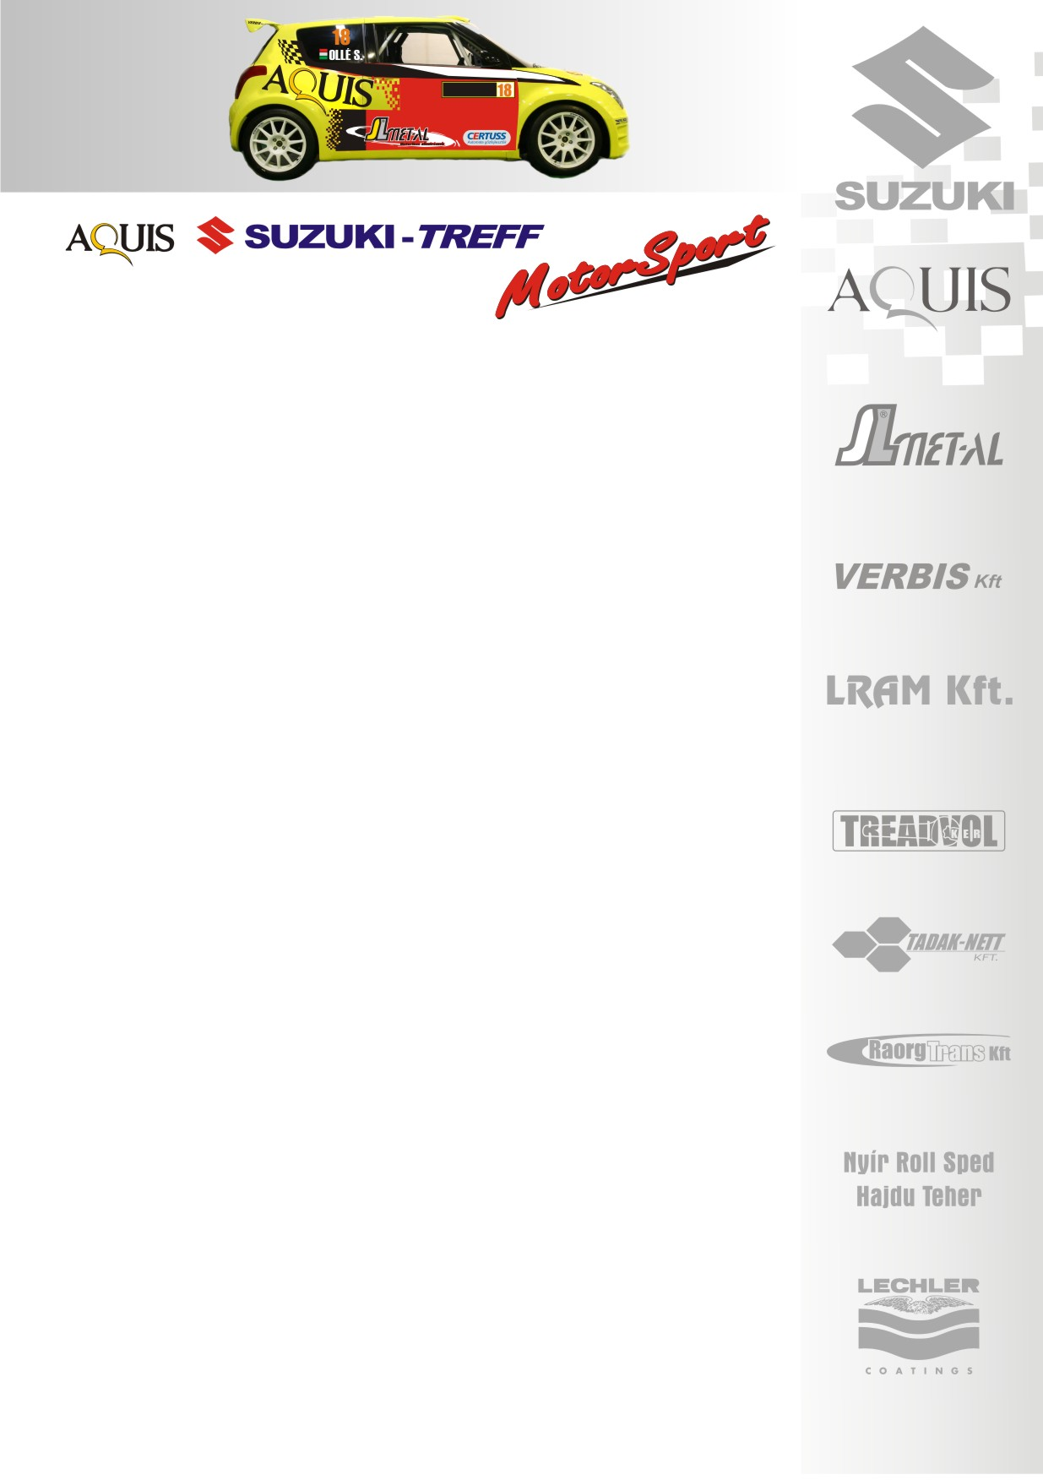
2008. június 8.
Suzuki Team Hungary
Gyarmati Ariel- Kocsis György
Suzuki Ignis Super1600
Szombathely Rallye, Összefoglaló
Gyarmati Ariel- Kocsis György: „Szomorúak vagyunk, hiszen idő előtt kellett búcsúznunk a harmadik futamról! Ez a verseny az első murvás viadalunk a Super1600-as Ignisszel, ahová roppant jó beálltásokat találtunk, így az autó nagyon jól viselkedett. Nem nagyon hittem el az elején, hogy ilyen féktávokat lehet vele venni, valamint teljesen más vezetéstechnikát igényel, mint a kisautó. Gondoltam, hogy nehéz lesz megszokni, azt viszont nem, hogy ennyire. Az első nap végén azonban már tudtunk egész jó időket menni. Hibáztunk, hogy a gumikat nem nyitott meg időben, ahogy rajtunk kívül mindenki tette, így komolyabb időhátrányba kerültünk. Számítottam rá, hogy nagyobb különbségek lesznek, mint Miskolcon, de azért ilyen jelentős eltérésekre nem…
Ennyire cudar időjárási körülményekre egyáltalán nem számítottunk, de nem rossz, hiszen ilyen viszonyok között is ki tudtuk próbálni az autót. Ha száraz lett volna a pálya, biztos közelebb lettünk volna a többiekhez, de legalább megtanuljuk ezt is, hogy hogyan kell, és a későbbiekben nem fog már problémát okozni. Körülbelül egy perccel fordultunk Pálinkásék mögött a negyedik helyen. A vasárnapi első kör nagyon jól indult: megvágtuk a gumikat, ahogy terveztük, és amit már tegnap is meg kellett volna tennünk. Ezáltal jó lett a hajtás, fékezni is tudtunk és kigyorsítani is, ami szombaton hiányzott. Rögtön 21 másodpercet hoznunk a hátrányunkon, de a gyors felénél már éreztem, hogy valami nincs rendben a fékkel, mert gyakran beesik a fékpedál. A kismárki szakaszon már hátsó fék abszolút nem volt, így a derékszög kanyarokban és a mély sárban nagyon nehezen fordult be az autó. A kör utolsó rajtjához fék és kihangosítás nélkül álltunk. Gyuri végig kiabált, de én azt nem hallottam, viszont jól tudtam olvasni az itinert, tehát egyszerre vezettem és navigáltam is. A cél előtt néhány méterrel, egy balos kanyarban képtelen voltam annyit lassítani, amennyit kellett volna, így becsúsztunk a fák közé. Igazából nagyon szerencsétlenül, hiszen semmi helyünk nem volt a korrigálásra. Végül begurultunk a célba és leadtuk a menetlevelet. Ahogy néztük, folytathattuk volna, azonban abban a pillanatban, jobbnak láttuk befejezni. A célba érés pontok szempontjából mindenképpen eredményesebb lett volna!”
Köszönjük támogatóinknak!
További információk: Papp Zsuzsa 06-30-239-5827
A rendszeresen frissülő honlapunkon, www.ollesasa.hu –n!

